**Erster Prozessor Der Intel 4004** ist ein 4-Bit-Mikroprozessor des Mikrochipherstellers Intel, der am 15. November 1971 auf den Markt kam. Er gilt als der erste Ein-Chip-Mikroprozessor, der in Serie produziert und am freien Markt vertrieben wurde.

Techn. Daten

* Anzahl Transistoren: 2300[[5]](https://de.wikipedia.org/wiki/Intel_4004#cite_note-5)
* Taktfrequenz: 500 bis 740 kHz
* Zyklen pro Instruktion: 8
* *Daten*-Adressraum ([Harvard-Architektur](https://de.wikipedia.org/wiki/Harvard-Architektur)): 5120 Bit
* Anzahl Befehle: 46
* Bauform: 16 Pin [Dual in-line package](https://de.wikipedia.org/wiki/Dual_in-line_package) (DIP)

# Moderner Prozessor

**Intel Core i9**-**13900K**

Techn daten:

* 24 Prozessorkerne
* 8 Performance-Kerne mit 16 Threads und 5,7 GHz = taktfrequenz
* Anzahl an Threads 32
* (7,6 milliarden mal scgneller als intel 4004)

# Älteste Grafikkarte:

Die erste Grafikkarte, die **1981** in einem PC verwendet wurde, konnte Text einfarbig darstellen, doch Verbesserungen folgten schnell. Am bekanntesten wurde die VGA-Karte, die IBM 1989 auf den Markt brachte.

VGA (Video Graphics Array) ist ein 1987 von der Firma IBM eingeführter Computergrafik-Standard, der als Nachfolger von EGA konzipiert wurde und eine bestimmte Kombination von Bildschirmauflösung, Farbtiefe und Bildwiederholfrequenz definiert.

640×480 Pixeln

307.200 pixxel finde ned mehr dazu

# Neue grafikkarte;

Rtx 4090

|  |  |
| --- | --- |
| **178,32 Megapixel**. Mehr als 30 Bilder pro Sekunde schafft das System in diesem Setting aber nicht mehr. |  |

178.000.000pixxel

# Speichermedien:

Es gibt zwei Arten von Speicherlaufwerken, die als Sekundärspeicher in Computern verwendet werden: **HDD und SSD**. HDD-Laufwerke sind zwar die traditionellere der beiden Arten, aber SSD-Laufwerke verdrängen HDD-Laufwerke immer mehr als die bevorzugte Technologie für Sekundärspeicher.

Welche ist besser SSD oder HDD?

**SSDs arbeiten schneller und leiser als HDDs, zudem sind sie kleiner und leichter**. Daher eignen sie sich hervorragend als Festplatte zur Installation des Betriebssystems und weiterer Programme oder zum Einsatz in mobilen Geräten wie Laptops.

# Motherboard

Ein Mainboard (auch: Motherboard, Hauptplatine) ist die **zentrale Platine eines Computers oder Servers, worauf die meisten Komponenten eines Rechners miteinander verbunden sind**.

Sie verbindet die verschiedenen Komponenten miteinander und ist somit eine qualitative Grundvoraussetzung für deinen Build.

allerdings wird der Begriff Hauptplatine auch in vielen modernen Geräten der [Unterhaltungselektronik](https://de.wikipedia.org/wiki/Unterhaltungselektronik), mobilen Geräten, wie z. B. [Smartphones](https://de.wikipedia.org/wiki/Smartphone), [Tablet-Computer](https://de.wikipedia.org/wiki/Tablet-Computer) oder sonstigen Beispielen für die Verwendung eines [System-on-a-Chip](https://de.wikipedia.org/wiki/System-on-a-Chip) gebraucht. Auf ihr sind die einzelnen [Bauteile](https://de.wikipedia.org/wiki/Bauteil_(Technik)) wie [Prozessorsockel](https://de.wikipedia.org/wiki/Prozessorsockel), [RAM-Steckplätze](https://de.wikipedia.org/wiki/Arbeitsspeicher), der [BIOS](https://de.wikipedia.org/wiki/BIOS)-Chip mit der integrierten [Firmware](https://de.wikipedia.org/wiki/Firmware), [Schnittstellen](https://de.wikipedia.org/wiki/Schnittstelle)-Bausteine und [Steckplätze](https://de.wikipedia.org/wiki/Steckplatz) für [Erweiterungskarten](https://de.wikipedia.org/wiki/Erweiterungskarte) montiert; die dafür notwendigen Leiterbahnen sind auf mehrere [Lagen (Layer)](https://de.wikipedia.org/wiki/Mehrlagenplatine) aufgeteilt.

https://de.wikipedia.org/wiki/Hauptplatine#Aufgaben

# Netzteil

Ein **Netzteil** wandelt die zugeführte Wechselspannung, die am Eingang anliegt, in die benötigte Gleichspannung um. Aus diesem Grund wird ein **Netzteil** auch als Wandler oder Transformator bezeichnet.

in **PC-Netzteil**, auch **Computernetzteil,** dient zur Stromversorgung in Computern. Der [Netz-Wechselstrom](https://de.wikipedia.org/wiki/Netzspannung) wird darin in die im Computer benötigten niedrigeren [Gleichspannungen](https://de.wikipedia.org/wiki/Gleichspannung) transformiert, gleichgerichtet, gesiebt und geregelt. Es ist als [Schaltnetzteil](https://de.wikipedia.org/wiki/Schaltnetzteil) ausgeführt. Beim PC ist es im Gehäuse des Computers eingebaut; [Laptops](https://de.wikipedia.org/wiki/Laptop) und einige Miniatur-PCs haben [externe Netzteile](https://de.wikipedia.org/wiki/Netzteil#Eigenst%C3%A4ndige_Ger%C3%A4te) mit ähnlichen Eigenschaften. Einbaunetzteile enthalten auch [Lüfter](https://de.wikipedia.org/wiki/L%C3%BCfter), die neben der Eigenkühlung ganz oder teilweise der Kühlung der im [Computergehäuse](https://de.wikipedia.org/wiki/Computergeh%C3%A4use) eingebauten Komponenten dienen.

# Gehäuse:

Was ist das Gehäuse eines Computers?

Ein Computergehäuse **dient dazu, alle Komponenten eines Computers in sich aufzunehmen, damit diese nicht ungeschützt äußeren Einflüssen (wie Schmutz, Wasser, Elektrizität, Druck etc.)** **ausgesetzt sind**.

* **Big-Tower** – mit maximal viel Platz
* **Midi-Tower** – kompakter, aber viel Platz für High-End Komponenten
* **Mini-Tower** – noch kleiner und für Kleinbüros geeignet
* **Desktop-Gehäuse** – stehen auf dem Schreibtisch
* **HTPC (Home Theater PC)** – Mini-PCs für das Wohnzimmer
* **Cubes** – für den besonderen Auftritt

# Kühlungsarten:

**Neben der Luftkühlung ist die Wasserkühlung die beliebteste Form der PC-Kühlung**.

Wie wird der PC gekühlt?

Die meisten **Computer** besitzen Lüfter zur Kühlung. Diese erzeugen einen Luftstrom, der über alle Bauteile im **Computer** fließt und die Wärme von Prozessor, Grafikkarte und Hauptplatine aus dem Gehäuse herausbefördert.

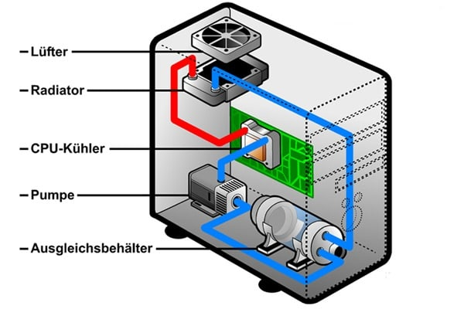Die Funktionsweise einer Wasserkühlung ist etwas komplexer. **Hier wird die Wärme der Komponenten über einen Wasserkreislauf abtransportiert**. Es gibt ebenfalls einen Kühlkörper am zu kühlenden Bauteil, allerdings wird Wasser durch Schläuche hingepumpt, dass dort die Hitze aufnimmt.

# RAM

Was ist der RAM am PC?

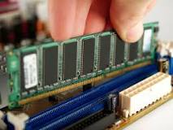

RAM steht für Random Access Memory und bezeichnet den **kurzfristigen Speicher (Arbeitsspeicher) eines Computers**.

## Welchen Zweck hat der RAM?

Im RAM werden die Daten gespeichert, mit denen Sie am Computer die wichtigsten Funktionen ausführen können, z. B. Apps laden, im Internet surfen und Dokumente bearbeiten. Über den RAM lassen sich Apps und Dateien besonders schnell öffnen, da der Computer sie aus dem kurzfristigen Speicher leicht abrufen kann. Wenn regelmäßig verwendete Daten leicht zugänglich sind, kann der Computer schneller arbeiten.